Муниципальное общеобразовательное учреждение
«Средняя общеобразовательная школа № 11»
г. Серпухов Московская область

УТВЕРЖДАЮ
Директор школы: Н.Н. Федулова

Проект:
Школьный театр «Арлекин»
на участие в конкурсе на ежегодную премию
Губернатора Московской области «Наше Подмосковье»

Исполнитель
Комаров Владимир Николаевич –
заместитель директора по воспитательной работе.
Серпухов 2016г.

Название проекта
«Сочетание различных форм театральной деятельности, формирование ученического актива, театральная педагогика, как средство воспитания»
Направление «Во имя человека»

Номинация: «Шаг вперёд»

Перечень предоставляемых материалов
Общие данные
1. Краткая аннотация к проекту
Общая стоимость проекта:
Необходимое финансирование для реализации проекта:
2. Описание проекта
АКТУАЛЬНОСТЬ
«В наше время, крупных социальных перемен, чрезвычайно остро стоит проблема интеллектуальной и духовной не занятости молодежи. Вакуум заполняется антиобщественными предпочтениями и склонностями. Главным барьером на пути криминализации молодежной среды является активная духовная работа, отвечающая интересам этого возраста. И здесь, школьный театр, вооруженный приемами театральной педагогики, становиться тем клубным пространством, где складывается уникальная воспитательная ситуация. Через мощное театральное средство – сопереживание учебный театр объединяет детей и взрослых на уровне общего совместного проживания, что становится эффективным средством влияния на образовательный и воспитательный процесс» А. Гребенкин.
Театральная педагогика вчера и сегодня www.theater111.ru/science03.php
«Сейчас от культуры остались крохи. В театр ходит меньше одного процента населения», - говорит Заслуженный артист России Артур Ваха.
Можно приводить бесконечное множество высказываний и все они будут правильны, но школьный театр это явление довольно редкое. Театр это и хлопотно и дорого, сцена, освещение, аппаратура, раздвижной занавес, оформление зрительного зала. К каждому спектаклю костюмы и декорации, не считая реквизита, и все эти хлопоты на один, два показа. Кроме режиссёра театру нужен хореограф и хотя бы учитель пения. Если есть хореографический кружок и кружок пения, то вполне понятно, что они работают по своей программе, и объединить их усилия в сторону театра крайне сложно, но при желании можно найти компромиссы. Все эти проблемы можно перечислять очень долго, но если есть желание, то все они решаемы.
Театр в школе, в первую очередь должен быть для школы, то есть решать конкретные воспитательные задачи. Совсем не обязательно, что бы наши актёры в будущем стали профессиональными артистами, но они обязательно должны стать хорошими людьми.
Чем больше внимания хорошим людям, тем меньше будет вокруг тех, с кем не очень хочется общаться.
Школьный театр это не только театральная педагогика, но и педагогика сотрудничества, поскольку здесь дети и взрослые (учителя и родители) делают одно общее дело.
Школьный театр сочетает в себе театр репертуарный и театр школьных праздников. Это деление довольно условно, так как и спектакли, и сценарии различных конкурсов и посвящений готовятся для школьных праздников и различных мероприятий.
Цели и задачи проекта.
Целью данного проекта является создание условий для привлечения к театральной деятельности и воспитания интереса к театральному искусству у максимального количества детей от 1 до 11 класса.
Сочетая различные формы театральной деятельности создать школьный театр, как центр внеклассной работы.
Сформировать в школе прочные театральные традиции.
Задачи.
- Организация досуга учащихся
- Сформировать понятия об общечеловеческих ценностях.
- Создать условия для самореализации личности учащегося.
- Воспитать чувство коллективизма и ответственности.
- Пройти путь от театрального кружка школы до театрального коллектива в каждом классе.
Сочетая различные формы театральной деятельности, создать школьный театр как центр внеклассной работы.
Сформировать в школе прочные театральные традиции.
ПРОБЛЕМА
- Существуют различные формы организации театральной деятельности.
- Какая форма предпочтительней для школы?
- Если использовать несколько форм, как найти оптимальное сочетание?
- Насколько возможности школы соответствуют избранным формам деятельности?
ОБЪЕКТ
- Объектом исследования является мнение различных категорий учащихся и учителей.
№  п/п | Вопросы для изучения мнения учащихся и учителей к школьному театру |  | да | нет | Незнаю
1 | Нужен ли нам школьный театр? | ученики | 57% | 23% | 20%
1 | Нужен ли нам школьный театр? | учителя | 97% | 3% | -
2 | Хотели бы вы играть в школьном театре? | ученики | 15% | 68% | 17%
2 | Хотели бы вы играть в школьном театре? | учителя | 3% | 98% | -
 | Вопросы для изучения мнения учащихся и учителей кразличным формам театральной деятельности. |  | Театральный кружок | Кукольный театр | Классный театр (т.е. в каждом классе)
1 | Какая форма театральной деятельности  предпочтительнее | ученики | 26% | 7% | 8%
1 | Какая форма театральной деятельности  предпочтительнее | учителя | 75% | 22% | 3%
 | Вопросы для изучения мнения учащихся и учителей кразличным формам театральной деятельности. |  | да | нет | Незнаю
2 | Нужны ли уроки по театральному искусству | ученики | 3% | 67% | 30%
2 | Нужны ли уроки по театральному искусству | учителя | 21% | 56% | 23%

ПРЕДМЕТ
- Предметом исследования являются различные формы организации театральной деятельности в школе.
ЗАДАЧА
- Исследовать: как различные формы театральной деятельности воспринимаются учащимися, учителями и родителями. Какие формы являются наиболее востребованными.
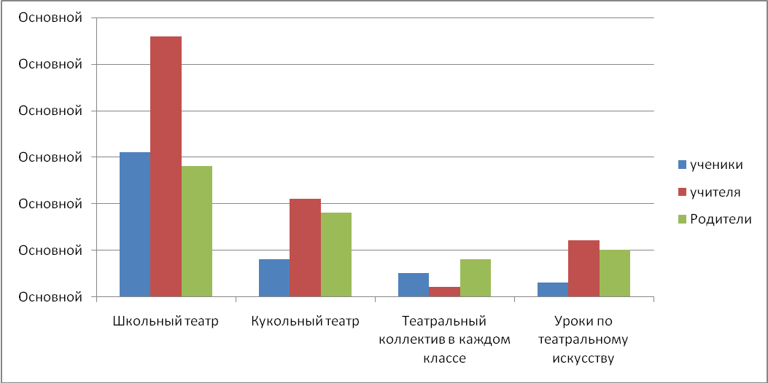

РАБОЧАЯ ГИПОТЕЗА
- Проведя исследования и выделив наиболее востребованные формы театральной деятельности и развивая эти направления, сформировать потребность в создание творческих групп в каждом классе.
- ПРЕДПОЛАГАЕМАЯ НОВИЗНА
- Создание единого блока школа-театр.
ЭТАПЫ РАБОТЫ
- Определить различные формы театральной деятельности.
- Составить план исследовательской работы.
- 1) Составить список вопросов для выявления мнения учащихся, учителей и родителей.
- 2) Провести опрос (учащиеся начальной, средней и старшей школы, родители и учителя).
- 3) Обработать полученные данные (составить таблицы и диаграммы).
- 4) Проанализировать полученные результаты и сделать выводы.
- 5) На основании сделанных выводов разработать мероприятия по созданию блока «школа-театр».
План мероприятий по созданию блока «ШКОЛА-ТЕАТР»
- Создание группы «Логос» куда вошли учащиеся начальной школы.
- Предложение классам начальной школы подготовить спектакли.
Первые классы к празднику «Прощанье с букварём», 2-4 классам, к Новому году.
- В ходе проведения посвящения в старшеклассники (5- е классы), КВН -6-8 классы - выявить детей, желающих играть на сцене.
- Организовать новогодний фестиваль для 5-11 классов.
- Наградить грамотами всех активных участников этих мероприятий, в школьной газете дать положительную оценку их деятельности.
- Администрации отметить классных руководителей поощряющих и развивающих театральную деятельность в классе.
- Предложить активным участникам школьных мероприятий работу в театральном кружке. Проработать этот вопрос с родителями.
- Силами школьного актива организовать проведение общешкольной «Юморины».
- Работа театрального кружка должна начинаться с формирования своих традиций (чаепитие при первом чтении пьесы и распределении ролей, и после спектакля - при его обсуждении)
- К участию в спектакле желательно привлечь учителей, это повысит статус участников спектакля, это будет педагогика сотрудничества в действии.
- Организовать взаимодействие с учителями технологии, рисования, пения.
- Познакомить участников кружка с городскими театральными коллективами. Наладить творческий контакт.
- Предложить классным руководителям принять участие в школьном театральном фестивале. Оказать помощь при подборе репертуара и подготовке спектакля.
- Поощрить участников фестиваля.
- Сделать школьные театральные фестивали школьной традицией.
СРОКИ ВЫПОЛНЕНИЯ - Четыре учебных года:
- 2013-2014 - создание группы «Логос».
- формирование ученического актива. Создание театрального кружка «Арлекин» Театр школьных праздников.
- 2014-2015 – Спектакли в начальной школе.
- Спектакли кружка «Арлекин».
- 2015-2016 – Новогодний фестиваль (старшая школа).
- 2016-2017- Театральный фестиваль (март).
СПОСОБЫ ОЦЕНКИ
- Количество детей, участвующих в различных формах театральной деятельности.
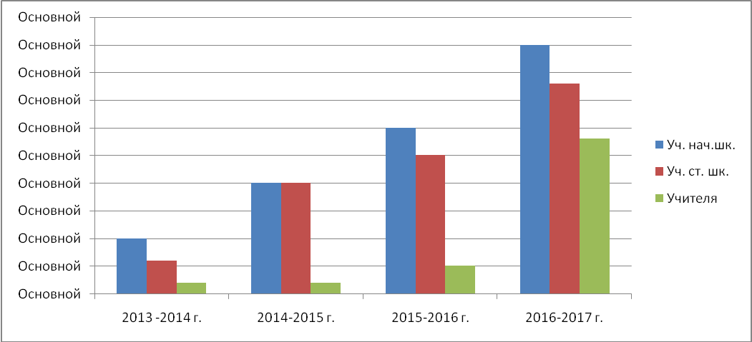
РЕСУРСНОЕ ОБЕСПЕЧЕНИЕ
- Материально-технические:
- Музыкальная комната (требует реконструкции)
- Костюмерная
- Аудио установка
- Видео установка (проектор)
- Фото-видеокамера
- Театральное освещение (отсутствует)
- Швейная мастерская.
- Персональный компьютер для обработки сценарного и музыкального материала.
- Лазерный принтер.
- Интернет-ресурсы:
- www.teatrbaby.ru
- www.scenarist.boom
- www.karaoke.ru
- www.midi.ru
- www.plus-msk.ru
Формы театральной деятельности
- Школьный театр как особая проблема имеет свою собственную историю в отечественной и зарубежной педагогической мысли и практике.
- Школы с театральной атмосферой, где театр является предметом всеобщего интереса. Это и интерес к истории и современности театра, это и увлечение любительским самодеятельным театром, где принимают участие много школьников.
Кружок художественного слова «Логос»
Познать силу слова, его красоту, особенности и произношения и звучания. Читаем стихи на два - три голоса, участвуем в конкурсе чтецов, затем маленькие сценки «Волшебное слово», «Буква ТЫ», «Заколдованная буква»

Кукольный театр «Рукавичка»
- Участие в театральных спектаклях кроме других способностей требует хорошей памяти. Станиславский писал, что ему приходилось с огромным трудом выучивать роли, когда он играл в любительском театре. Чтобы не отпугнуть ребят желающих играть в театре необходимостью заучивать большие тексты их можно пригласить в кукольный театр «Рукавичка». Кукольный театр имеет свою специфику. В работе кукольного театра участвуют ребята 3-4 класса, так как работа с куклами требует определённой физической нагрузки. Оборудование для такого театра изготавливается своими силами. Декорации пишутся на клеенке и быстро меняются для каждой сцены. Такой театр мобилен. С ним можно выходить на гастроли в соседние детские сады.
- Кукольный театр хорошо работает в городском школьном лагере во время каникул. Для кукольного театра мною были написаны пьесы: «Школа хороших манер» и «Мешок яблок» по мотивам сказок Сутеева.
Театральная студия
- В состав студии входят учащиеся с 1 по 11 класс.
- Студия формируется в несколько этапов.
- 1. Выявление детей заинтересованных в театральной деятельности.
- 2. Приглашение учащихся в студию для работы над новогодним спектаклем.
- 3. Обсуждение спектакля с чаепитием и предложение подготовить ещё один спектакль.
- 4. Учащиеся осознали себя как театральный коллектив и готовы работать в студии на постоянной основе.
Театр школьных праздников
- Театр в школе, в первую очередь, должен быть для школы, то есть решать конкретные воспитательные задачи. Совсем не обязательно, что бы наши актёры в будущем стали профессиональными артистами, но они обязательно должны стать хорошими людьми.
- Участники театральной студии привлекаются к подготовке и проведению школьных праздников и мероприятий в течение всего учебного года, начиная с праздника первого звонка и кончая последним звонком.
Театр в каждом классе
- Опыт работы с начальной школой показал, что дети охотно принимают участие в театральном действии.
- В спектакле желают участвовать все.
- Я стал писать сценарии для класса.
- Естественно, на весь класс ролей не хватало, и тогда я вспомнил о хоре в древнегреческом театре. Так в сценках появился хор, или хоровод, в который вошли те ребята, которым не хватило ролей.
- Конечно, драматический кружок ограничен в своих возможностях, поэтому цель проекта от школьного театра до театра в каждом классе и театрального фестиваля в весенние каникулы.
- Старшеклассников привлечь к театральной деятельности гораздо сложнее, чем ребят из начальной школы, но если, начиная с пятого класса, учащихся привлекать к участию в КВН, в новогодних фестивалях, юморинах, смотрах художественной самодеятельности, то и в десятом классе их не будет пугать сцена и класс выйдет со своим спектаклем на театральный фестиваль.
Театральные уроки
- В нашем городе существуют несколько профессиональных театральных коллективов.
- Наладить с ними контакт.
- Попасть на профессиональную репетицию спектакля.
- Пригласить актёров провести урок по театральному искусству.
- Посещать спектакли городских театров.
Проблемы репертуара
- Каждому театру требуется репертуар. Нам требовался очень специфический репертуар. С одной стороны, он должен быть близок и понятен учащимся, иметь упрощённый вариант постановки, с другой стороны, учитывать возраст актёров и их возможности и быть непродолжительным по времени исполнения. Кроме этого, он должен решать прикладные задачи, то есть, работать на школу. Он должен быть по силам нашим актёрам, если они хотят сыграть это. Костюмы и декорации должны быть не слишком сложными и доступными в изготовлении. Актёру должна быть понятна логика действий его героя.
- Содержание пьесы должно работать на школу.
- Оказалось, что такой репертуар подобрать довольно сложно.
- «Сын полка» Валентина Катаева поставили две сцены из спектакля.
Далее для школьного театра стал писать сам.
Взаимодействие
- Театр искусство коллективное. Профессиональный театр объединяет людей множества профессий. Школьный театр так же не может существовать на энтузиазме его руководителя.
- Школьному театру крайне необходимо понимание и взаимодействие всего школьного коллектива.
- Прежде всего, это руководители кружков (музыки танцев рисования, умелые руки), учителя пения, рисования, технологии, это классные руководители.
- Театральный кружок не сможет существовать безподдержке родителей.
- Школьный театр не сможет развиваться без взаимодействия с профессиональными коллективами города.
География проекта
г. Серпухов Московской области МБОУ СОШ №11

Краткое описание сути и результатов проекта.
Школьный театр, как особая проблема, имеет свою собственную историю в отечественной и зарубежной педагогической мысли и практике.
В организации досуга учащихся школьный театр уникален.
Кроме детей занятых в работе театрального кружка. Театр привлекает зрителей, со школьным театром активно сотрудничают родители участников спектакля. Школьный театр контактирует с домом творчества и театральными студиями города. Участники театрального кружка являются действующим школьным активом, поскольку именно они участвуют в организации и проведении различных школьных мероприятий. Кроме того совместно со школьной газетой школьный театр участвует в формировании общественного мнения по важнейшим вопросам школьной жизни.
В чём новизна и оригинальность проекта.
Комплексность подхода в решении задачи привлечения детей к работе школьного театра. Объединение всех потенциальных возможностей школы.
Театр в школе, в первую очередь, должен быть для школы, то есть решать воспитательные задачи, а значит, школьный театр - дело общешкольного значения.
Подготовка к новогодним праздникам - наиболее удобный момент привлечения учащихся к театральной деятельности. Здесь можно использовать самые разнообразные формы. От новогоднего фестиваля, когда каждый класс делает новогоднее поздравление в образе героев популярных сказок, до общешкольного представления, в котором участвуют представители всех классов.
Одна из задач данного проекта - поднять уровень внеклассных мероприятий, сделать их привлекательными для учащихся. С одной стороны, участники знакомятся с основами театрального искусства, с другой стороны, участвуют в разработке сценариев и постановке школьных праздников.
Темы по истории театра и основам театрального искусства выдаются учащимся в виде небольших фрагментов на каждом занятии кружка и закрепляются на практике во время постановки очередного праздника или спектакля.
В ходе работы по подготовки и проведения праздников студийцы, решая общешкольные задачи, выступают не только как актеры, но и как школьный актив.
В связи с этим, при подготовке к очередному празднику, в программу занятий включены вопросы истории и развития театра и элементы актёрской грамоты.
Вопросы тем подобраны таким образом, что бы учащиеся имели возможность закрепить полученные знания во время репетиций по подготовки праздника и при его проведении.
Кроме этого используются ролевые и развивающие игры.
Занятия предусматривают развитие творческой активности учащихся, приобретение представлений о театральном искусстве и участие в театральной самодеятельности. Исторический материал представлен, лишь как избранные страницы истории театра.
Школы с театральной атмосферой, где театр является предметом всеобщего интереса. Это и интерес к истории и современности театра, это и увлечение любительским самодеятельным театром, где принимают участие много школьников.

Библиография
А. Гребенкин. Театральная педагогика вчера и сегодня www.theater111.ru/science03.php
Лапина О.А. Школьная театральная педагогика – опыт междисциплинарного синтеза. Сборник материалов конференции. Серия «Symposium», выпуск 22. СПб.: Санкт-Петербургское философское общество, 2002г.
Никитина А.Б. Театр, где играют дети: Учебно-методическое пособие для руководителей детских театральных коллективов. М.: Гуманитарный издательский центр ВЛАДОС, 2001г.
Шульпин А.П. Театральные каникулы. Проблемы развития детского и юношеского театра. Сборник статей и материалов. М.: ГРДИТ, 2004г
Данилов С.С. Очерки по истории русского драматического театра. - М.-Л, 1948.
Пирогов Н.И. Избранные педагогич. сочинения - М., 1953.
Александрова Э. «Люблю театр» М. 1971.
Детская Энциклопедия Т. 10. Литература и искусство. М. 1961. с.560 – 562
Макарьев Л.Ф. С утра до вечера в театре «Рассказы режиссёра» Л. 1973.
Алянский Ю. Л. Азбука театра: 50 маленьких рассказов о театре. – Л., 1986.
Климовский В. Л. Мы идём за кулисы. – М., 1982
Чеботаревская Т. А. Путешествие по театральной программке. – М., 1975.
Ершов П. М. Технология актёрского искусства. – М., 1992.
Захарова Б. Е. Мастерство актёра и режиссёра. - М., 1978.
Бореев Ю. Б. Комическое. – М., 1970.
Козюренко Ю. Музыкальное оформление спектакля. – М., 1975.
Сац Н. И. Музыка. Театр. Дети. – М., 1977.

Приложения.
Пьесы для школьного театра.

